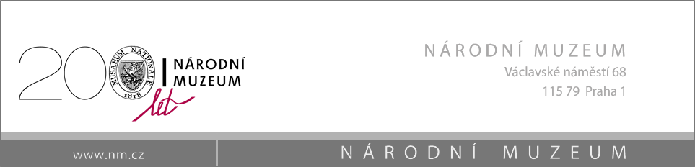

**Národní muzeum**

se sídlem: Václavské náměstí 68, 115 79 Praha 1

zastupuje: **Mgr. Marek Junek, Ph.D., ředitel Historického muzea**

IČ: 00023272, DIČ: CZ00023272

Bankovní spojení: KB Praha 1, č.ú. 6331011/0100

Kontaktní osoba: Kryštof Vanča, email: krystof_vanca@nm.cz, tel.: 420224497316

(dále jen „půjčitel“)

a

**Regionální muzeum v Kolíně**

se sídlem: Brandlova 35, 280 02 Kolín I

zastupuje: **Mgr. Vladimír Rišlink, ředitel**

IČ: 410047, DIČ: CZ00410047

Kontaktní osoba: Mgr. Kristýna Svobodová, email: svobodova@muzeumkolin.cz, tel.: 420321723841

(dále jen „vypůjčitel“)

uzavírají tento

**DODATEK č. 1 KE SMLOUVĚ O VÝPŮJČCE č. 181000**

dle ustanovení § 2193 a násl. občanského zákoníku, ve znění pozdějších předpisů

**Článek 1**

**ÚČEL A PLATNOST DODATKU**

1. Tímto dodatkem č. 1 se rozšiřuje seznam exponátů o 11 předmětů – viz příloha, která je nedílnou součástí tohoto dodatku, **v celkové** **pojistné hodnotě: 220 000 Kč**. Tímto dodatkem č. 1 se mění celkový počet exponátů na smlouvě o výpůjčce č. 181000 na 47 předmětů, celková pojistná hodnota 1 780 000 Kč.
2. Vypůjčitel je oprávněn sbírkové předměty uvedené v seznamu vypůjčených předmětů smlouvy o výpůjčce řádně užívat k následujícím účelům: vystavení na výstavě **„Josef Lada jak ho neznáte“ (výstava věnovaná tvorbě Josefa Lady), která se uskuteční v Regionální muzeum v Kolíně v termínu od 15. 11. 2018 do 10. 2. 2019.**

**Článek 2**

**ZÁVĚREČNÁ USTANOVENÍ**

1. Vypůjčitel si je vědom, že nedodržení podmínek výpůjčky stanovených ve smlouvě je důvodem k požadavku půjčitele na vrácení předmětů před uplynutím sjednané výpůjční lhůty.
2. Vypůjčitel bere na vědomí, že v případě předem nevyjednaného opoždění při vrácení výpůjčky bude povinen zaplatit půjčiteli smluvní pokutu ve výši 1 % z celkové pojistné ceny vypůjčených předmětů za každý započatý den prodlení.
3. Ve všech ostatních ustanoveních zůstává smlouva o výpůjčce, ke které je tento dodatek č. 1 vyhotoven, nezměněna.
4. Dodatek je vyhotoven ve třech stejnopisech s platností originálu, z nichž jeden obdrží vypůjčitel a dva stejnopisy obdrží Národní muzeum.
5. Dodatek nabývá platnosti podpisem obou smluvních stran.

|  |  |  |
| --- | --- | --- |
| V Praze dne |  | V Kolíně dne |
|  |  |  |
|  |  |  |
| Mgr. Marek Junek, Ph.D.  ředitel Historického muzea NM |  | Mgr. Vladimír Rišlink  ředitel |